**Klasa VI**

**Matematyka**

Środa (29.04.2020)

Temat: Procenty i ułamki – powtórzenie wiadomości

**12 maja napiszecie sprawdzenie wiadomości z działu procenty. Do tego czasu będziemy powtarzać wiadomości z tego działu.**

1. Warto zobaczyć:

<https://pistacja.tv/film/mat00162-procenty-wprowadzenie?playlist=275>

<https://pistacja.tv/film/mat00163-zamiana-procentow-na-ulamki-i-odwrotnie?playlist=275>

1. Wiadomości w podręczniku znajdują się na s. 138-139
2. Rozwiązać zadania 1,2,3,5 (z. 4 dla chętnych)

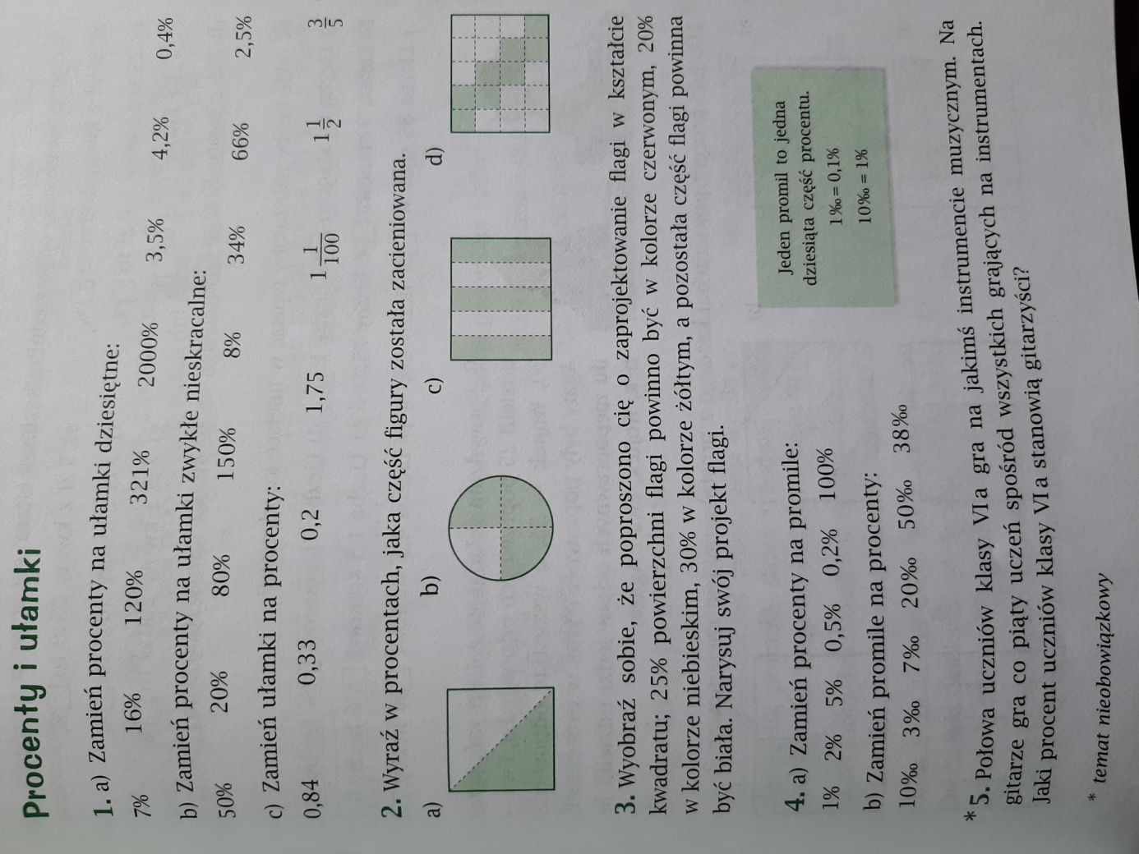

**Rozwiązania należy przesłać w środę do godziny 20:00**